《学习科学与技术》Part 5 学习环境 复习提纲

一、内容总览
（1） Part 5 的主题是“学习环境”。本部分从学习空间、移动学习与泛在学习、未来学习环境、未来教育四个方面说明学习环境如何影响学习方式和教育形态。
（2） 学习科学强调学习不是只发生在学生头脑内部，而是在任务、工具、空间、社会关系和文化情境中发生。因此，学习环境并不是教学的背景，而是影响学习发生的重要条件。
（3） 从课程结构看，Part 5 承接前面关于学习理论、研究方法、教学与评价的内容，把这些内容进一步放到真实学习空间、数字技术环境和未来学校建设中理解。
（4） 本部分复习的第一条线索是“空间改变学习”。教室、图书馆、走廊、休息区、网络平台和虚拟空间都会影响学生如何交流、探究、协作和表达。
（5） 第二条线索是“技术扩展学习”。电子书包、移动终端、网络平台、智能空间和元宇宙展示等技术，使学习突破固定时间和固定地点。
（6） 第三条线索是“未来学校重构”。未来校园不只是设备更新，而是学习目标、空间布局、课程组织、技术工具、学习关系和评价方式的整体变化。
（7） 复习时要避免把本章理解为“介绍新技术”。教材真正关心的是：怎样的环境能够支持主动学习、协作学习、泛在学习和面向未来的教育。
（8） 本提纲只插入教材中的具体案例图，不插入目录图、概念框架图、思考题图或一般说明图。

二、Topic 1 学习空间

（一）学习空间的基本含义

1. 学习空间的概念
（1） 教材指出，任何学习活动发生的场所都可以称为学习空间。
（2） 学习空间不仅指传统意义上的教室，也包括图书馆、实验室、走廊、休息室、校园公共空间、网络平台和虚拟学习空间。
（3） 学习空间影响学生能否交流、能否移动、能否合作、能否获得资源以及能否产生学习归属感。
（4） 学习科学视角下，空间不是中性的容器，而是学习活动的重要组成部分。
（5） 复习时要把学习空间与学习方式联系起来：不同空间会支持不同类型的学习活动。

2. 学习空间的类型
（1） 正式学习空间是制度化、课程化的学习场所，如教室、图书馆、学科实验室等。
（2） 非正式学习空间是课堂之外但仍可能发生学习的场所，如走廊、休息区、校园长椅、学习角和社区空间。
（3） 虚拟学习空间是通过数字技术构建的学习环境，如网络社区、在线教学平台、虚拟世界和元宇宙学习空间。
（4） 三类空间不是相互割裂的。未来学习环境往往把正式、非正式和虚拟空间连接起来，形成连续的学习生态。
（5） 考试中若要求分类，要能举例说明每类空间的典型场景和学习功能。

3. 学习空间创新的背景
（1） 学习空间创新是未来学校研究的重要领域，许多国家和组织都开展了相关研究与实践。
（2） 教材提到澳大利亚“创新学习环境与教师变革”项目、OECD“创新学习环境”项目、欧洲学校网“未来教室实验室”等。
（3） 我国近年来也围绕未来学校建设关注学习空间，例如北京师范大学未来教育高精尖创新中心发布的《未来学校学习空间蓝皮书》。
（4） 这些探索说明，学习空间设计已经从单纯建筑问题转向教育理念、教学方式和技术环境的整体设计问题。
（5） 学习空间创新的关键不是追求豪华装修，而是让空间服务于学生的主动学习、合作交流和深度理解。

（二）主动的学习环境

1. 主动学习环境的概念
（1） 学习空间设计的重要目标之一，是构建能够培养学习者积极主动学习的环境。
（2） 主动的学习环境是指通过一系列精心设计的教学活动和空间支持，提高学生学习主动性，并促进创造力、问题解决能力和批判性思维发展。
（3） 这种环境强调学生不是被动听讲者，而是任务参与者、问题探究者、资源使用者和合作交流者。
（4） 主动学习环境通常需要灵活空间、可移动家具、技术支持、丰富资源和适合交流的氛围。
（5） 一般情况下，新型技术难以有效融入传统固定式教室，而主动学习环境能为技术整合和学习方式转变提供条件。

2. 主动学习环境的特点
（1） 第一，以人为中心。空间设计要满足学习者的身体、心理和学习需求，使学生感到舒适、安全和愿意参与。
（2） 第二，重视物理环境。光线、温度、颜色、通风、噪声和家具布局都会影响学习体验。
（3） 第三，强调技术支持。学习者可以随时获取资源、表达观点、展示成果和开展协作。
（4） 第四，具有灵活性。可移动桌椅和可重组空间能够支持讲授、小组讨论、项目协作和成果展示等不同活动。
（5） 第五，促进社会互动。主动学习环境鼓励学生与同伴、教师和外部资源建立联系。

3. 主动学习环境与传统教室的区别
（1） 传统教室常以教师讲台为中心，座位排列固定，适合单向讲授。
（2） 主动学习环境更强调学生之间的面对面交流和多方向互动。
（3） 传统教室中技术往往只是展示工具，主动学习环境中技术更可能成为协作、探究和创造的工具。
（4） 传统教室关注“教师如何讲”，主动学习环境关注“学生如何学”。
（5） 主动学习环境并不排斥教师讲授，而是让讲授、讨论、操作、展示和反思能够灵活切换。

（三）学习空间案例

1. 加拿大女王大学主动学习教室 ALC 项目
（1） 教材介绍的加拿大女王大学主动学习教室项目，是学习空间支持主动学习的典型案例。
（2） 该项目通过教室布局、技术设备和协作空间设计，使学生能够更方便地开展小组讨论、资源共享和成果展示。
（3） 从学习科学角度看，ALC 的价值不在于设备本身，而在于空间结构改变了课堂互动关系。
（4） 学生可以从面向教师的单向接受，转向面向问题、同伴和资源的多向参与。
（5） 复习该案例时，要抓住“空间布局支持互动”“技术支持协作”“环境促进主动学习”三个关键词。
图 5-1 加拿大女王大学主动学习教室 ALC 项目
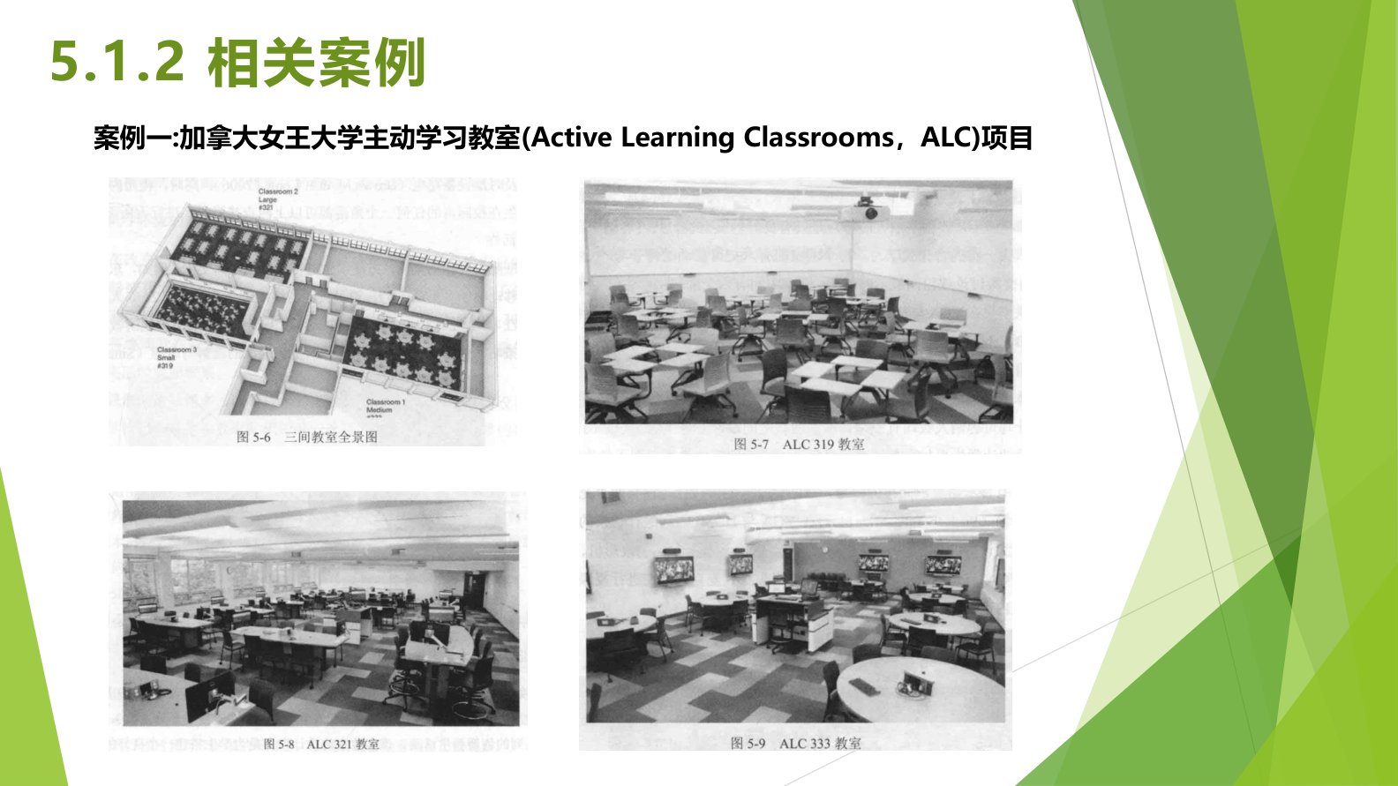

2. 北京师范大学未来学习体验中心
（1） 北京师范大学未来学习体验中心体现了我国在未来学习空间建设方面的探索。
（2） 该中心强调技术、空间、资源和教学活动的融合，帮助学习者在更开放、更互动的环境中体验未来学习方式。
（3） 它不是简单展示设备，而是通过空间场景呈现未来课堂、协作学习、数字资源和学习体验的变化。
（4） 这一案例说明，未来学习空间需要把物理空间和数字空间结合起来。
（5） 复习时可以把它与主动学习环境、未来学习环境和未来学校建设联系起来理解。
图 5-2 北京师范大学未来学习体验中心
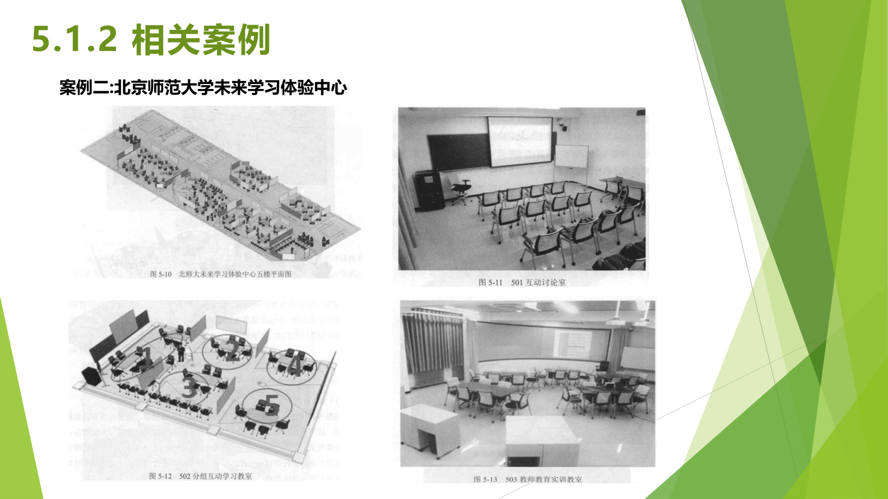

三、Topic 2 移动学习与泛在学习

（一）移动学习与泛在学习的基本理解

1. 移动学习
（1） 移动学习强调学习者借助移动终端和网络环境，在不同地点、不同时间开展学习。
（2） 移动学习的核心不是设备小型化，而是学习情境、学习资源和学习交互的移动化。
（3） 手机、平板电脑、电子书包和便携式学习终端都可能成为移动学习的工具。
（4） 移动学习适合支持碎片化信息获取、现场记录、情境探究和即时交流。
（5） 但移动学习不能简单等同于“用平板上课”，关键仍然是学习目标和教学设计。

2. 泛在学习
（1） 泛在学习又称 U-Learning，强调任何人可以在任何时间、任何地点、使用任何设备获取所需信息并开展学习。
（2） 教材用 4A 概括泛在学习，即 Anyone、Anytime、Anywhere、Anydevice。
（3） 泛在学习依赖信息技术提供无处不在的资源、工具和连接。
（4） 它强调学习与生活情境的融合，使学习不再局限于教室和固定课程时间。
（5） 泛在学习更适合快速获取信息、情境化学习和连续学习支持，但也容易带来碎片化、浅层化和注意力分散问题。

3. 移动学习与泛在学习的关系
（1） 移动学习是泛在学习的重要基础，因为移动终端使学习者能够随时随地接入资源。
（2） 泛在学习比移动学习范围更广，它强调信息环境、学习情境和智能支持的无缝连接。
（3） 移动学习关注学习工具和学习方式的移动性，泛在学习关注学习生态的无处不在。
（4） 二者都要求教学设计从固定课堂转向开放情境。
（5） 复习时可以把移动学习理解为“工具与场景移动”，把泛在学习理解为“学习机会无处不在”。

（二）电子书包

1. 电子书包的定义
（1） 教材引用张迪梅的观点，认为电子书包是集学、练、评、拓等活动于一体的立体化、网络化、便携式电子课堂。
（2） 电子书包既是学生和教师的互动平台，也是学生、教师、教学、科研、教育行政部门和家庭之间的交流平台。
（3） 从硬件角度看，电子书包可以理解为个人便携式学习终端。
（4） 从系统功能角度看，电子书包是学生的个人学习环境。
（5） 电子书包的核心价值在于支持学习资源获取、学习互动、过程记录和学习评价。

2. 电子书包的特点
（1） 第一，学习终端具有便携性和移动性，学生可以在课堂内外使用。
（2） 第二，学习资源具有多媒体化、微型化和开放化特点。
（3） 第三，支持服务更加多样化，可以支持学习、练习、评价、拓展、交流和资源管理。
（4） 第四，能够促进学习过程记录，为形成性评价和个性化支持提供数据。
（5） 第五，能够把课堂学习、课外活动和家庭学习连接起来。

3. 电子书包的应用边界
（1） 电子书包应服务于学习目标，而不是为了使用设备而使用设备。
（2） 如果教学设计仍然停留在讲授和刷题，电子书包可能只是纸质教材的电子替代品。
（3） 高质量电子书包教学应支持探究、创作、协作、反馈和个性化学习。
（4） 教师需要判断哪些学习环节适合使用电子书包，哪些环节仍需要面对面交流、纸笔书写或实体操作。
（5） 复习时要把电子书包放在移动学习和个人学习环境中理解。

（三）电子书包应用案例

1. 应用案例一：英语前置词学习
（1） 教材介绍的新加坡小学二年级电子书包案例，约 30 名学生参与，目标是帮助学生理解并应用 on、in、over、under、in front 和 behind 等英文前置词。
（2） 案例使用 Pocket PC 和 GoKnow 移动学习环境，将课堂活动、课外拍照、故事创作和成果分享连接起来。
（3） 学生在校园中拍照并设计情境，再用前置词描述画面内容，这体现了情境化学习。
（4） 课堂学习活动中，学生围绕“小红球”故事进行创作，用动画工具绘制画面并连接成小动画，这体现了创造性表达。
（5） 该案例说明，电子书包的价值不是替代教师，而是帮助教师组织更连贯、更开放、更有创造性的学习活动。
图 5-3 电子书包应用案例一
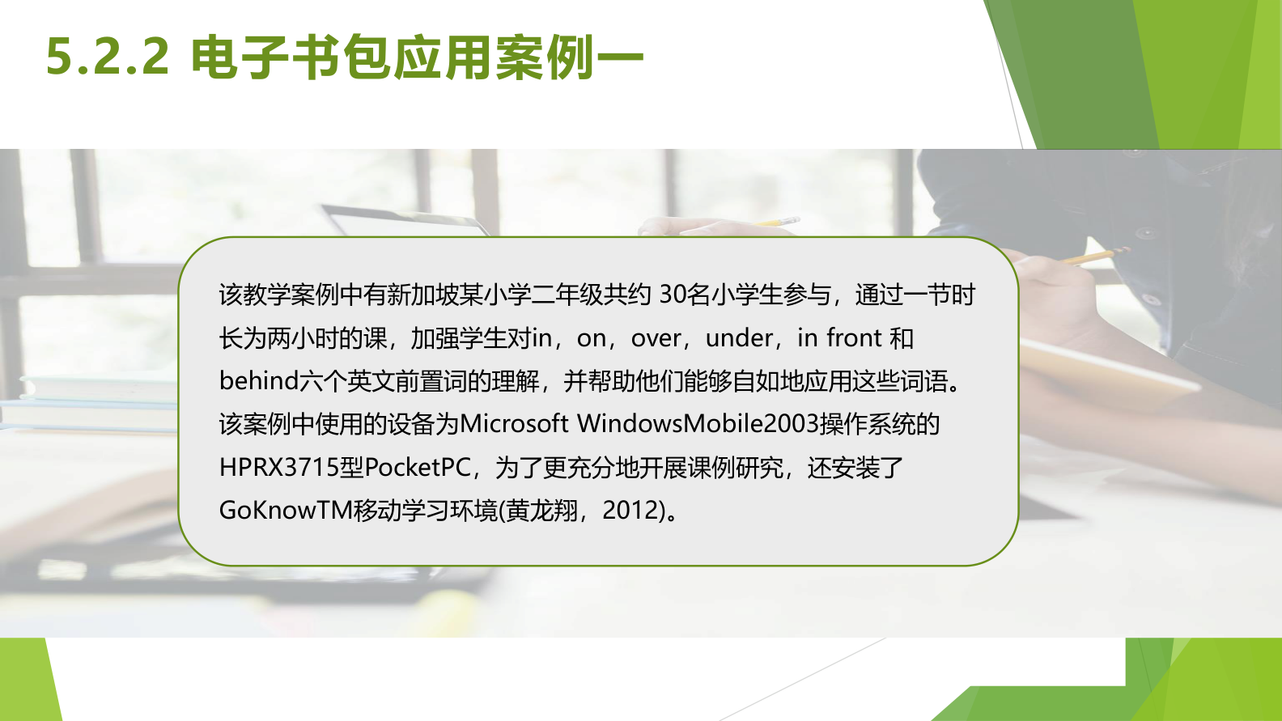

2. 应用案例一的教学启示
（1） 该案例属于典型的 1:1 电子书包教学，每个学生都能使用移动设备。
（2） 学习过程以建构主义学习理论为基础，学生被给予较大的创作空间。
（3） 学生先构思再绘制故事，有助于发散思维、艺术表达和语言应用能力发展。
（4） 学习目标不再局限于记忆词义，而是达到综合运用层次。
（5） 教师是引导者和促进者，电子书包是支持学习活动的工具。

3. 应用案例二：体验式学习与主题活动
（1） 教材还介绍了电子书包应用案例二，包括校园植物体验式学习和“品德与社会”主题活动式学习。
（2） 体验式学习通常包含体验、反思、归纳和应用等环节，强调学生在真实环境中获得经验。
（3） 电子书包可以支持学生记录观察、拍摄素材、整理资料和展示成果。
（4） 主题活动式学习强调把学科知识、生活经验和价值教育结合起来。
（5） 该案例说明，电子书包可以支持跨场景学习和综合实践活动。
图 5-4 电子书包应用案例二
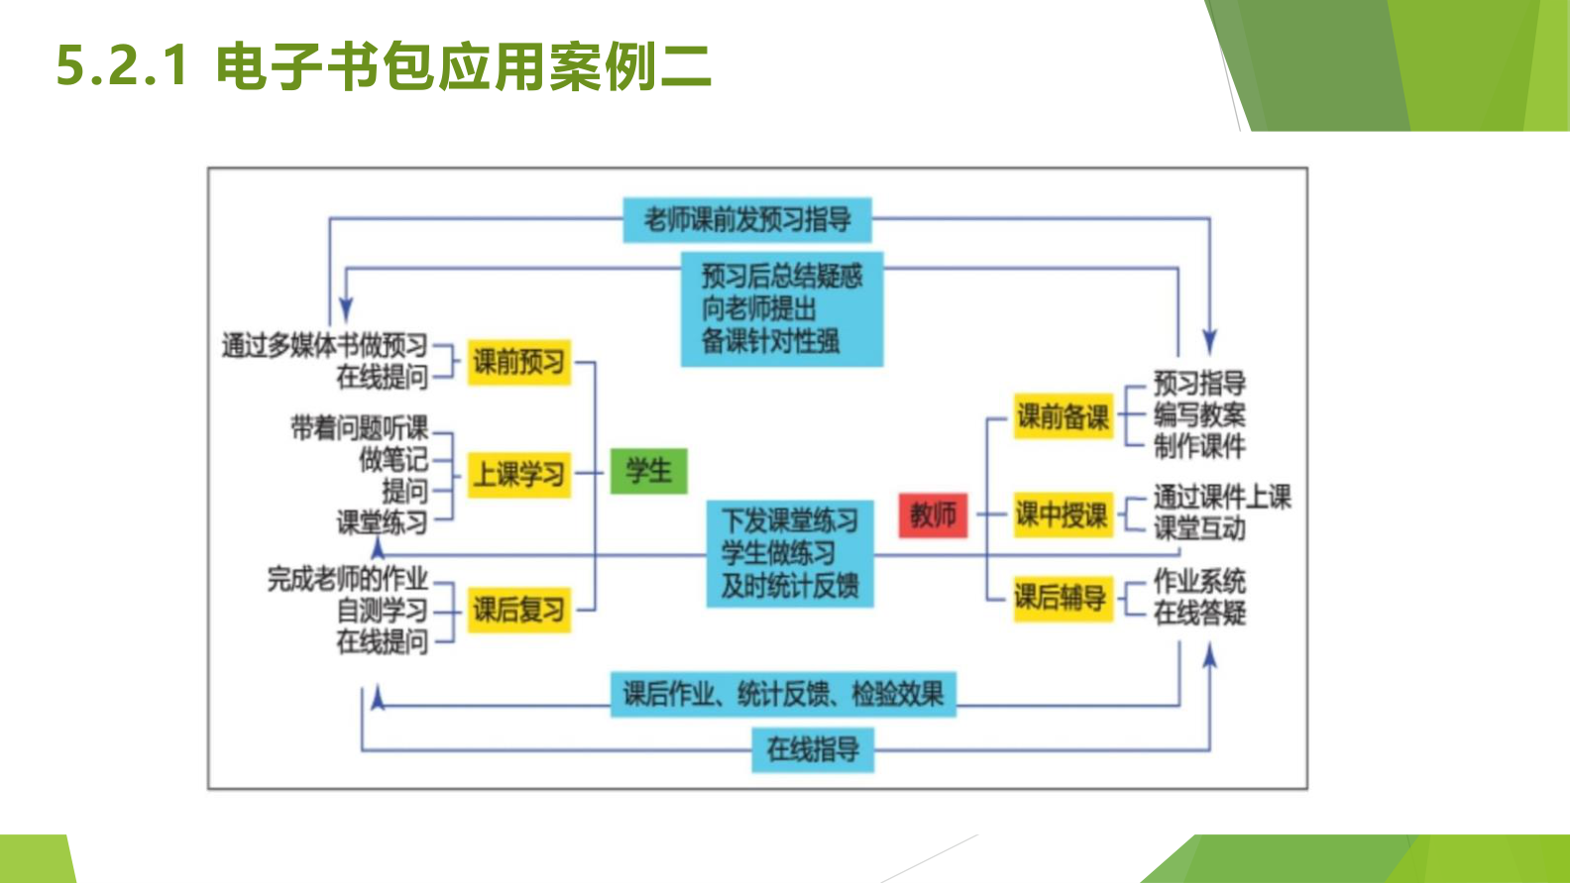

4. 电子书包存在的问题
（1） 不少电子书包仍然停留在教学辅助设备层面，未能真正改变学习方式。
（2） 电子书包教学对电力、网络带宽和平台稳定性依赖较高。
（3） 长时间使用电子设备可能影响小学生视力和书写能力。
（4） 过度依赖网络可能带来注意力分散和网络依赖问题。
（5） 电子书包推广还面临付费、设备维护、资源建设、平台标准和教师培训等问题。
（6） 因此，电子书包教学需要教育目标、技术条件、教师能力和学习健康之间的平衡。

四、Topic 3 未来学习环境

（一）未来学习环境的内涵

1. 未来学习环境的基本设想
（1） 未来学习环境的设想源于课堂与教室的变革。
（2） 教材提到，未来教室可以被理解为无所不在的学习环境、电子书包、随意教室、远距实验室、高互动教室和相连教室的综合体。
（3） 未来课堂将依据人本主义、互动理论和环境心理学等，结合信息技术、智能技术和人机交互技术进行设计。
（4） 未来学习环境的目标是发挥人、技术、资源和环境等要素作用，以互动为核心，促进师生主动、和谐、自由发展。
（5） 未来学习环境不是技术堆叠，而是围绕人的学习活动重新组织空间、资源、关系和工具。

2. 未来学习环境的核心特征
（1） 第一，信息资源随处可得。教师和学生能够方便获取、制作和分享学习资源。
（2） 第二，学习空间灵活开放。学习不再被固定教室和固定座位限制。
（3） 第三，技术应用无形化。技术应自然融入学习活动，而不是成为干扰。
（4） 第四，强调协作与互动。学生与同伴、教师甚至校外人员共同完成学习任务。
（5） 第五，关注学习者体验。未来学习环境应兼顾认知支持、情感体验和社会交往。

3. 未来学习环境与主动学习环境的关系
（1） 主动学习环境是未来学习环境的重要基础。
（2） 未来学习环境在主动学习环境基础上进一步引入移动技术、智能技术、虚拟空间和无缝学习支持。
（3） 主动学习环境强调学生主动参与，未来学习环境强调学习生态的开放、智能和连续。
（4） 二者都反对以教师讲授为唯一中心的传统空间组织方式。
（5） 复习时可以把主动学习环境看作空间层面的转变，把未来学习环境看作空间、技术、资源和关系的整体转变。

（二）未来学习环境案例

1. Steam Cafe 数字化学习共享空间
（1） 教材介绍的麻省理工学院 Steam Cafe 是一个实体与虚拟结合的数字化学习共享空间建设项目。
（2） 它提供美味食物并促进社会交流，致力于为师生员工打造教学、科研和学习之外的休闲与交流空间。
（3） 参与式设计原则是 Steam Cafe 的核心，它鼓励使用者共同参与空间建设。
（4） 该项目以开放资源思想为设计理念，同时依靠较强领导力作为保障。
（5） 这一案例说明，未来学习环境不仅发生在正式课堂中，也发生在非正式交流和共享空间中。
图 5-5 Steam Cafe 数字化学习共享空间
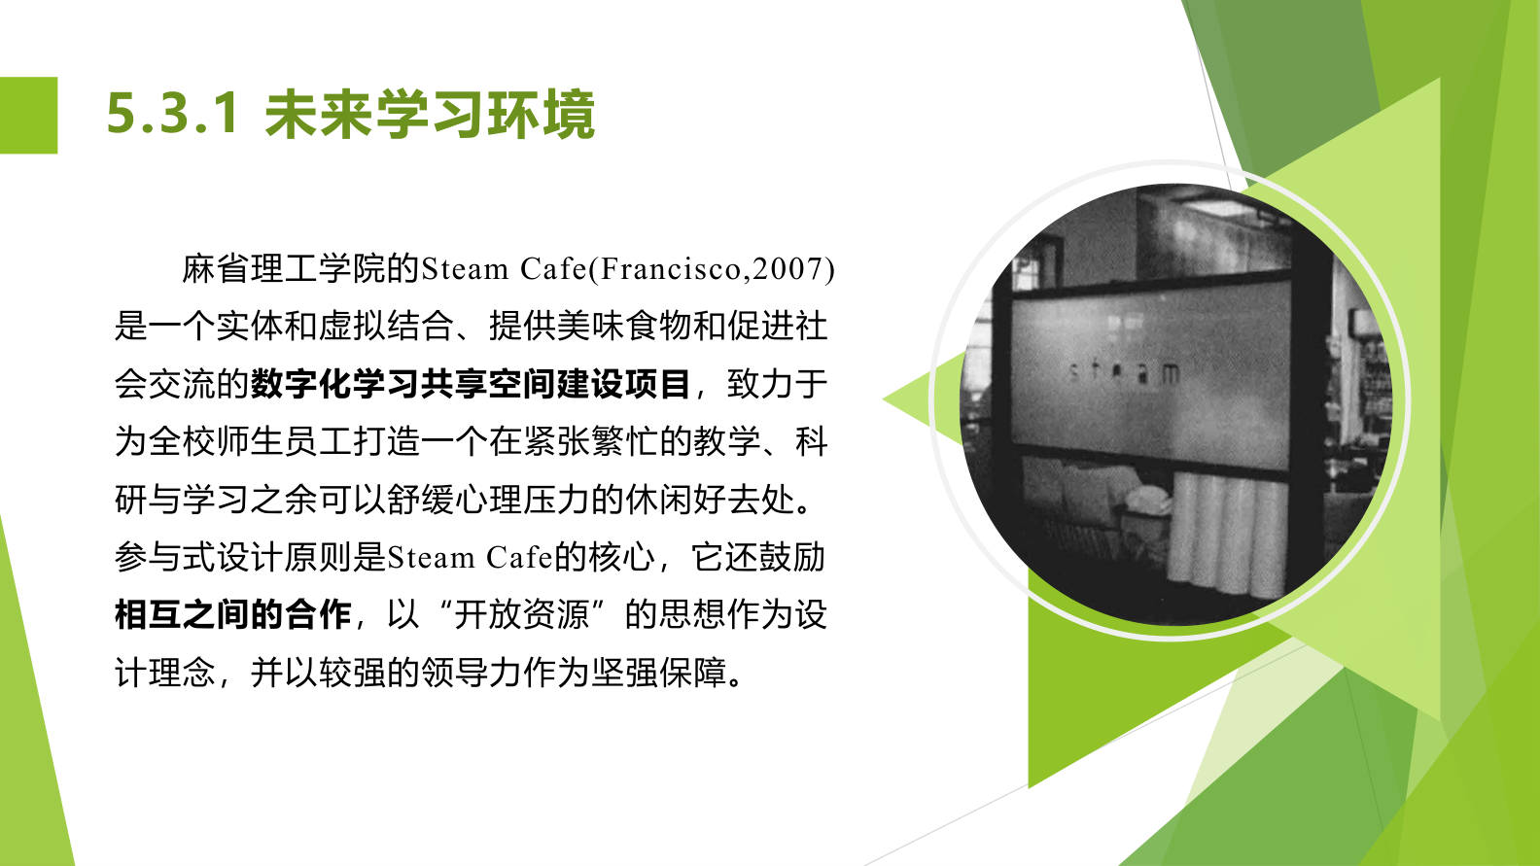

2. Stanford GroupSpace 合作空间
（1） 斯坦福大学 GroupSpace 通过三个合作空间实现课上课下联动式学习环境建设。
（2） 它以大型共享展示设备为基础，实现人机充分交互，减少技术应用障碍。
（3） 合作空间将合作软件技术与物理设施有效整合，使学生置身于高科技合作空间却没有明显距离感。
（4） 该案例体现了未来教室的重要目标：让技术应用于无形。
（5） 复习时要抓住“物理空间与数字工具整合”“课上课下联动”“协作学习支持”三个要点。
图 5-6 Stanford GroupSpace 合作空间
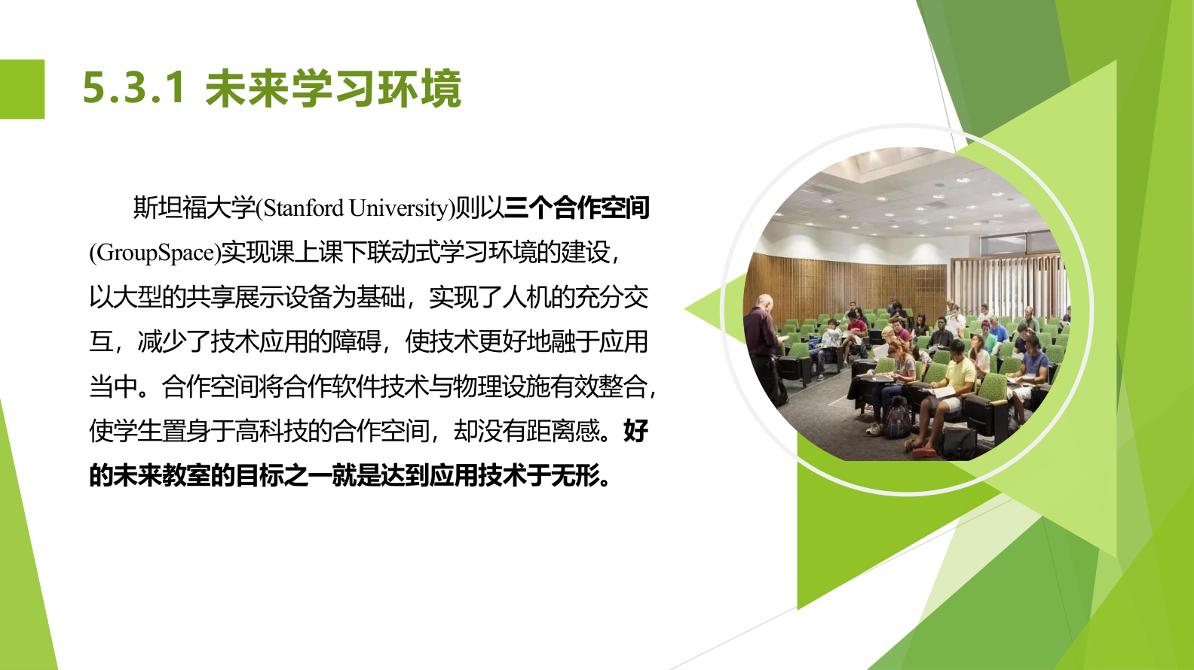

五、Topic 4 未来教育

（一）未来教育的发展趋势

1. 获得知识的途径变化
（1） 教材依据《教育发展趋势报告》指出，未来教育的知识获得途径包括移动学习、基于云端的学习、开放资源学习和个性化学习。
（2） 移动学习强调随时随地获取资源。
（3） 基于云端的学习强调资源存储、共享和协作不再受本地设备限制。
（4） 开放资源学习强调学习者可以接触更丰富、更开放的知识资源。
（5） 个性化学习强调根据学习者需求、基础和进度提供不同支持。

2. 学习经历变化
（1） 未来教育重视基于项目的学习、关联导向式学习、基于游戏的学习、寓教于乐和技术讲故事。
（2） 这些学习经历共同强调学习不只是听讲和练习，而是参与真实任务、故事情境、游戏机制和复杂项目。
（3） 基于项目的学习培养学生合作、计划和问题解决能力。
（4） 基于游戏的学习和寓教于乐适合激发兴趣，但必须与明确学习目标结合。
（5） 技术讲故事可以支持学生表达、创作和意义建构。

3. 学习方向变化
（1） 未来教育更强调以学生为中心的学习、STEM 教育、终身学习、非正式学习、室外教育和职业教育回归。
（2） 以学生为中心不是放任学生，而是围绕学生的理解、经验、需求和发展设计学习活动。
（3） STEM 教育强调科学、技术、工程和数学的整合，适合培养综合问题解决能力。
（4） 终身学习说明学习不再局限于学校阶段。
（5） 非正式学习和室外教育说明学习场所和学习资源正在扩展。

4. 技术与学习关系变化
（1） 未来教育将出现视觉搜索与学习、增强现实、基于手势的学习、零食式学习和基于大脑的学习等新方式。
（2） 从师生关系看，翻转课堂和虚拟学习助理会改变教师讲授、学生学习和反馈支持的方式。
（3） 从学生关系看，社交媒体学习、合作学习和同伴学习会进一步凸显学习的社会性。
（4） 这些趋势提醒我们，未来教育不是单一路径，而是多种学习方式、策略和技术的组合。
（5） 选择哪种方式，应基于学习目标、学习者年龄、学科特点和实际条件。

（二）未来校园

1. Orestad College 案例
（1） Orestad College 是丹麦第一所基于教育系统改革建成的学院，主要面向 16 至 19 岁学生。
（2） 该学院致力于为学生营造能够交流、互动和协同学习的环境。
（3） 它把自学与小组学习结合起来，让学生学会为自己的学习负责。
（4） 该案例体现了未来校园对开放空间、互动学习和学生自主性的重视。
（5） 复习时可以把 Orestad College 理解为未来校园空间组织与学习方式变革的案例。
图 5-7 Orestad College 未来校园案例
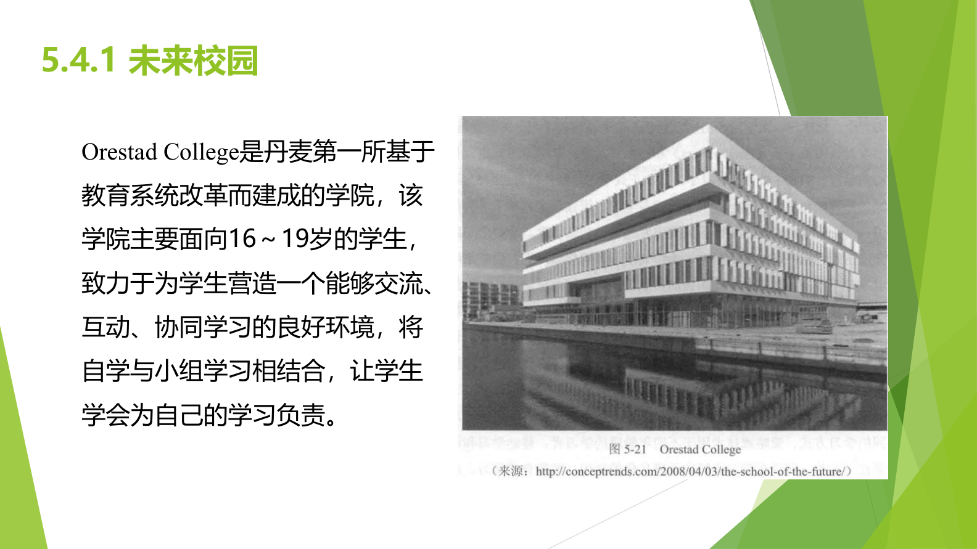

2. 未来校园的主要特点
（1） 第一，将先进技术融入课堂。交互式电子白板、云端资源、智能学习管理系统、虚拟现实、3D 打印和多点触控显示等都可能服务教学。
（2） 第二，营造自然生态的学习环境。未来校园会把学习空间从室内延伸到室外，关注绿色、开放和贴近自然的空间。
（3） 第三，设置放松舒适的讨论区。休息室、走廊等非正式空间也会成为学习空间的一部分。
（4） 第四，强调多学科交叉融合。课程会更加重视探究意识、自主创新和跨学科问题解决。
（5） 第五，关注技术与教学的深度融合，而不是简单购买设备。

3. 乔布斯学校案例
（1） 教材后半部分介绍了荷兰乔布斯学校，又称 Steve Jobs Schools。
（2） 该校理念是让孩子准备好面对明天的世界，强调先进教育理念和个性化学习。
（3） 学校包含虚拟学校和实体学校两种形态，虚拟学校全天开放，学生可以通过平板电脑连接进入。
（4） 实体学校的教室不再按照统一大小和固定年级组织，而是由不同工作室构成。
（5） 学生拥有个人发展计划，并定期更新学习目标。
（6） 该案例可以用于讨论技术促进学习与技术依赖之间的辩证关系。

4. 元宇宙与未来学校展示
（1） 教材中出现“元宇宙：云走校全国学校展示”案例，体现了虚拟空间在未来教育展示和学习体验中的应用。
（2） 元宇宙相关展示能够把学校空间、学习场景和教育成果以沉浸式或可视化方式呈现出来。
（3） 这种案例与前文虚拟学习空间、泛在学习和未来学习环境相互关联。
（4） 复习时不要把元宇宙只理解为新奇技术，而要思考它如何支持空间体验、资源连接、交流互动和教育展示。
（5） 同时也要关注其局限，如设备门槛、学习目标不清、沉浸体验与真实学习脱节等问题。
图 5-8 元宇宙：云走校全国学校展示
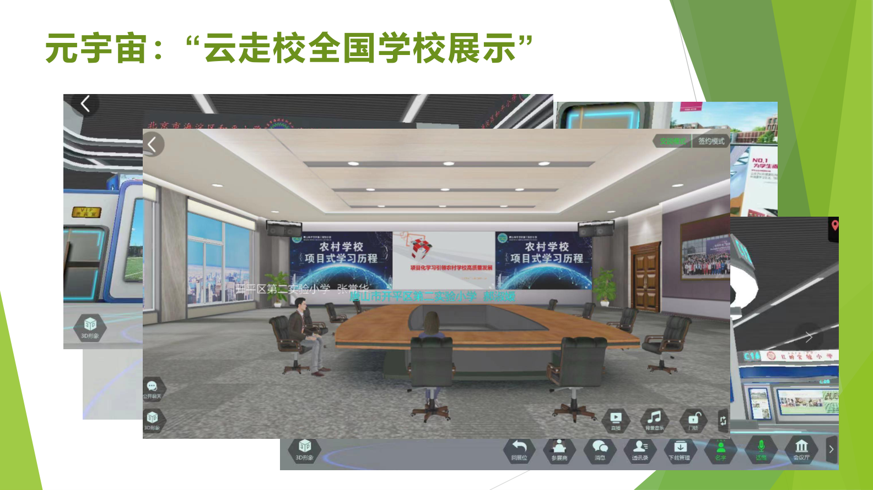

六、四个主题之间的关系

（一）学习空间是基础
（1） 学习空间决定了学习活动能否灵活组织。
（2） 主动学习、项目学习和协作学习都需要空间条件支持。
（3） 正式、非正式和虚拟空间的融合，是未来学习环境的重要方向。
（4） 空间设计应以学习者需求和学习活动为中心。

（二）移动与泛在学习扩展学习边界
（1） 移动学习使学习突破固定地点。
（2） 泛在学习使学习机会无处不在。
（3） 电子书包提供了连接课堂内外的个人学习终端。
（4） 但移动与泛在学习也需要防止碎片化、浅层化和技术依赖。

（三）未来学习环境整合空间、技术和关系
（1） 未来学习环境不是单一教室，而是由物理空间、数字空间、资源系统和互动关系组成的学习生态。
（2） 技术应自然嵌入学习活动，服务于协作、探究、表达和反馈。
（3） 未来学习环境强调以人为中心，不能让技术喧宾夺主。
（4） 高质量未来学习环境需要教师、学生、技术人员和学校管理者共同参与设计。

（四）未来教育体现整体变革
（1） 未来教育涉及知识获得方式、学习经历、学习方向、师生关系和生生关系的变化。
（2） 未来校园是未来教育理念在空间和组织形态上的体现。
（3） 未来教育不是把学校变成科技展厅，而是让技术、空间和课程共同支持学生全面发展。
（4） 复习 Part 5 时，要把“学习环境变化”与“学习方式变化”紧密联系起来。

七、重点概念速记
（1） 学习空间：学习活动发生的场所，包括正式、非正式和虚拟学习空间。
（2） 正式学习空间：制度化、课程化的学习场所，如教室、图书馆、实验室。
（3） 非正式学习空间：课堂之外可发生学习的空间，如走廊、休息区、校园长椅。
（4） 虚拟学习空间：通过数字技术构建的学习环境，如网络社区、在线平台和元宇宙空间。
（5） 主动学习环境：通过空间、技术和活动设计促进学生主动参与、合作探究和创造表达的学习环境。
（6） 移动学习：学习者借助移动终端和网络支持，在不同时间和地点开展学习。
（7） 泛在学习：任何人、任何时间、任何地点、任何设备都可以获得学习资源并开展学习。
（8） 电子书包：集学、练、评、拓等活动于一体的便携式电子课堂和个人学习环境。
（9） 未来学习环境：整合物理空间、数字技术、学习资源和互动关系，支持开放、智能、协作学习的环境。
（10） 未来教室：以互动为核心，综合运用现代技术和灵活空间支持教与学的课堂环境。
（11） 未来校园：融合先进技术、生态空间、非正式学习区和跨学科课程的学校形态。
（12） 零食式学习：利用碎片时间获取短小知识内容的学习方式。
（13） 个性化学习：根据学习者特点、需求和进度提供不同资源、路径和支持的学习方式。
（14） 元宇宙学习空间：借助沉浸式、虚拟化和交互式技术构建的学习或教育展示环境。

八、常考问题与答题思路

1. 学习空间可以分为哪几类？
（1） 先给出三类：正式学习空间、非正式学习空间和虚拟学习空间。
（2） 分别举例：教室和实验室属于正式空间，走廊和休息区属于非正式空间，网络平台和元宇宙空间属于虚拟空间。
（3） 说明三类空间在未来学习环境中会逐渐融合。
（4） 最后指出空间分类的意义在于理解学习活动可以发生在多种场景中。

2. 主动学习环境有什么特点？
（1） 以人为中心，关注学习者需求、舒适感和参与感。
（2） 有技术支持，便于资源获取、协作交流和成果展示。
（3） 空间灵活，可根据讲授、讨论、项目和展示等活动重新组织。
（4） 强调互动和学生主体地位，支持创造力、问题解决和批判性思维发展。

3. 如何理解移动学习与泛在学习？
（1） 移动学习强调借助移动终端在不同地点和时间学习。
（2） 泛在学习强调学习资源和学习机会无处不在。
（3） 移动学习是泛在学习的重要基础，但泛在学习更强调整体信息生态。
（4） 答题时要指出它们的优势和风险，如便利性、情境性、碎片化和技术依赖。

4. 电子书包教学的价值与问题是什么？
（1） 价值在于支持资源获取、互动交流、过程记录、个性化学习和形成性评价。
（2） 高质量电子书包教学应支持探究、创作、协作和反馈。
（3） 问题包括设备依赖、网络依赖、视力和书写影响、网络依赖、成本和标准不完善。
（4） 结论要强调技术服务教学，而不是为了使用设备而使用设备。

5. 未来学习环境有哪些特征？
（1） 信息资源随处可得。
（2） 物理空间和虚拟空间融合。
（3） 技术自然嵌入学习活动。
（4） 强调协作、互动和学习者体验。
（5） 以人的发展为中心，而不是以技术展示为中心。

6. 未来校园如何体现教育变革？
（1） 未来校园将先进技术融入课堂。
（2） 未来校园重视自然生态和开放空间。
（3） 未来校园关注非正式学习空间和讨论区设计。
（4） 未来校园强调跨学科融合和学生自主学习。
（5） 未来校园需要课程、空间、技术和教师角色共同改变。

九、案例题答题模板

（一）学习空间案例题
（1） 第一步，说明该案例属于哪类学习空间，是正式、非正式、虚拟，还是三者融合。
（2） 第二步，分析空间设计如何支持学生主动学习、交流协作或成果展示。
（3） 第三步，说明技术在空间中的作用，注意不要只罗列设备。
（4） 第四步，指出该空间对教师角色、学习方式和评价方式的影响。
（5） 第五步，结合案例说明空间设计的局限或改进方向。

（二）电子书包案例题
（1） 第一步，明确学习目标，不要只写使用了电子设备。
（2） 第二步，说明电子书包支持了哪些学习活动，如拍照、记录、创作、分享和反馈。
（3） 第三步，说明学生主体性如何体现。
（4） 第四步，说明教师如何设计活动和提供支持。
（5） 第五步，指出可能问题，如设备依赖、视力影响和资源平台不足。

（三）未来学习环境案例题
（1） 第一步，说明案例整合了哪些环境要素，如空间、技术、资源和社会互动。
（2） 第二步，说明该环境如何促进协作、互动、探究或个性化学习。
（3） 第三步，说明技术是否真正融入学习活动。
（4） 第四步，说明该案例对未来学校建设有什么启示。
（5） 第五步，指出不能把未来学习环境简单理解为设备升级。

（四）未来教育案例题
（1） 第一步，说明案例体现了哪种未来教育趋势，如个性化学习、云端学习、开放资源、项目学习或虚拟学习。
（2） 第二步，分析案例中的学习者角色是否发生变化。
（3） 第三步，分析教师、技术和空间如何共同支持学习。
（4） 第四步，说明该案例对当前学校建设有什么可借鉴之处。
（5） 第五步，指出推广时需要考虑的条件，如教师能力、技术设施、课程目标和学生身心发展。

十、复习建议
（1） 复习 Part 5 时，要用“空间—技术—活动—学习方式”这条线索串联内容。
（2） 不要把学习环境理解为教室装修，要关注空间如何支持主动学习和协作学习。
（3） 不要把移动学习理解为使用手机或平板，要关注学习是否突破固定时间和地点。
（4） 不要把电子书包理解为电子教材，要关注它是否支持学、练、评、拓和互动。
（5） 不要把未来学习环境理解为技术堆叠，要关注物理空间、数字技术、资源和关系的整合。
（6） 不要把未来教育理解为遥远想象，要结合 Orestad College、乔布斯学校、Steam Cafe、GroupSpace 和元宇宙展示等案例理解。
（7） 做题时先判断案例属于哪一类学习环境，再说明支持了什么学习活动，最后分析教育意义和可能问题。

